***Приложение 1, слайд 2***

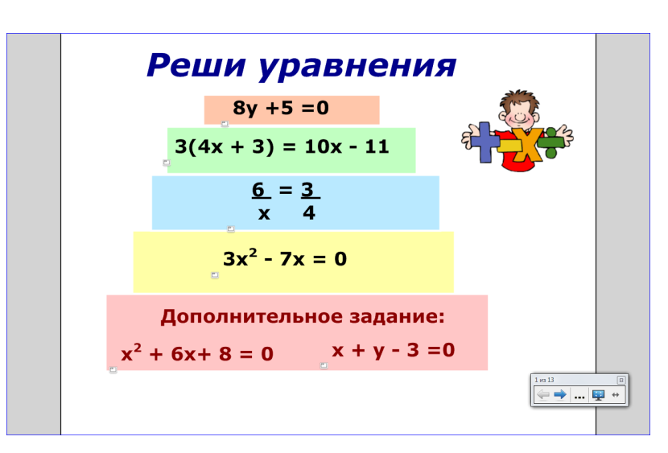

**Задание:**

Реши предложенные уравнения.

Организация проверки уравнений происходит по требованию обучающихся с использованием гиперссылок на слайде 2 (замочек). Вернуться на исходный слайд поможет гиперссылка в форме «человечка».

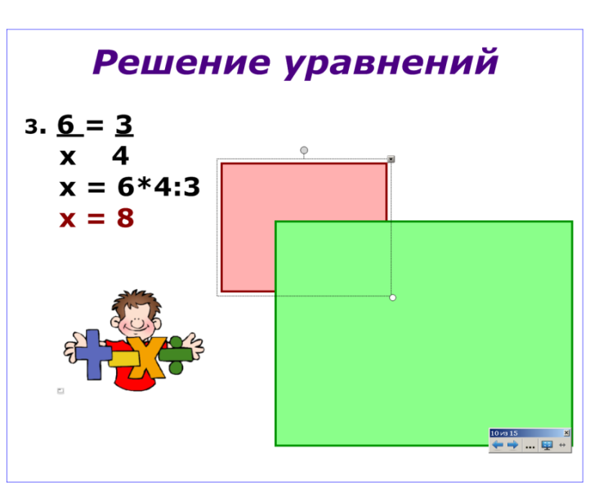 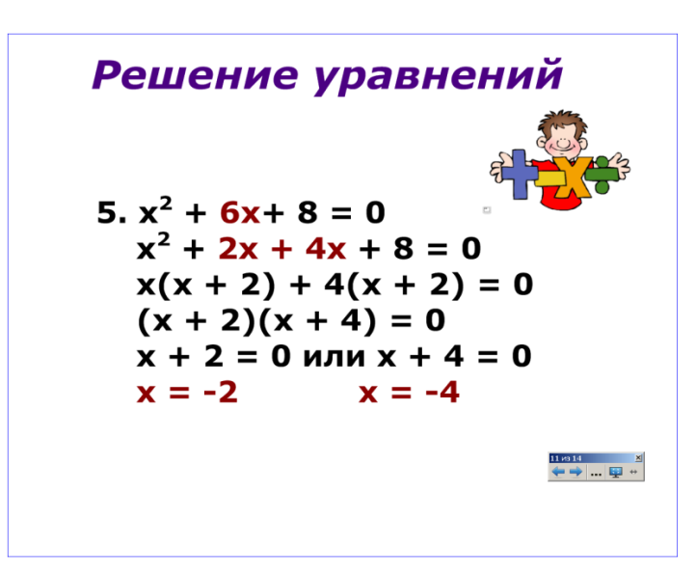

***Приложение 1 слайд 3***

** **

***Приложение 1 слайд 4***

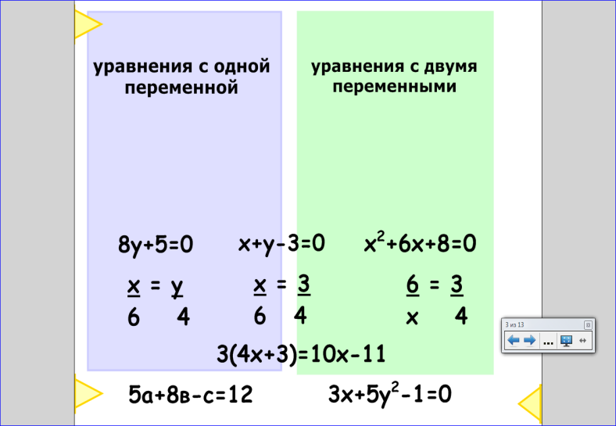

**Задание:**

Переместите уравнения в нужную колонку. Обучающие выполняют задание на рабочем листе, один ученик работает на ИД.

***Приложение 1 слайд 4***

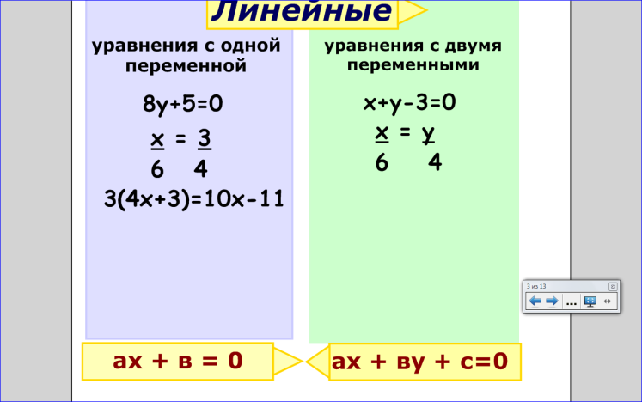

**Задание:**

Какие изменения произойдут, если добавить понятие «линейные» уравнения? При этом учитель использует скрытые закладки.

Учащиеся обсуждают, какие уравнения окажутся «лишними».

**Организация проверки уравнений**

***Приложение 1 слайд 5***

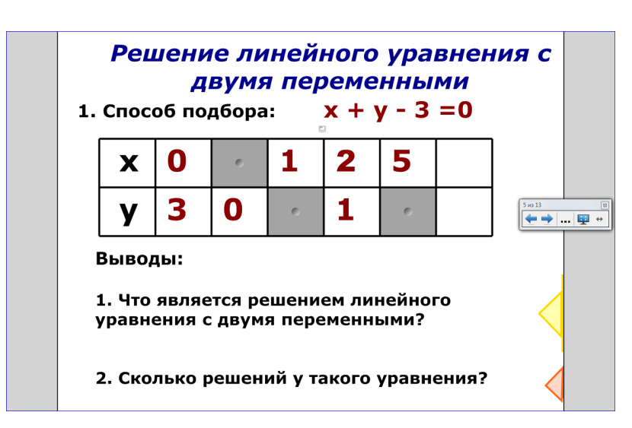

**Задание:**

Найди решения данного уравнения, заполнив таблицу значений.

**Организация проверки**

**Организация проверки уравнений**

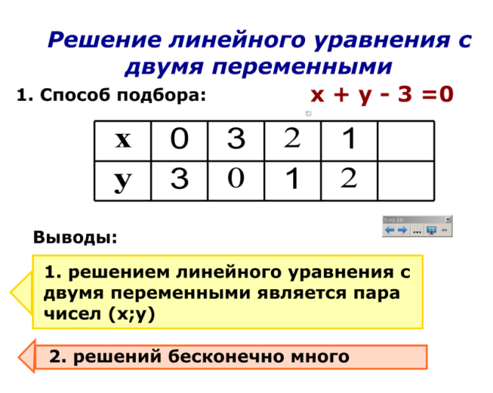

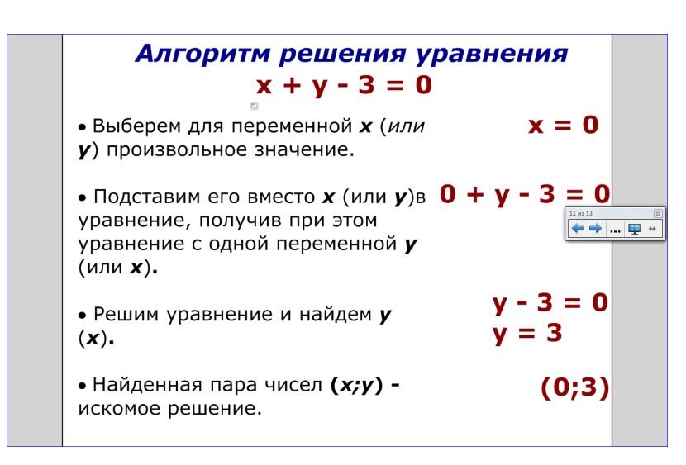

***Приложение 1 слайд 6***

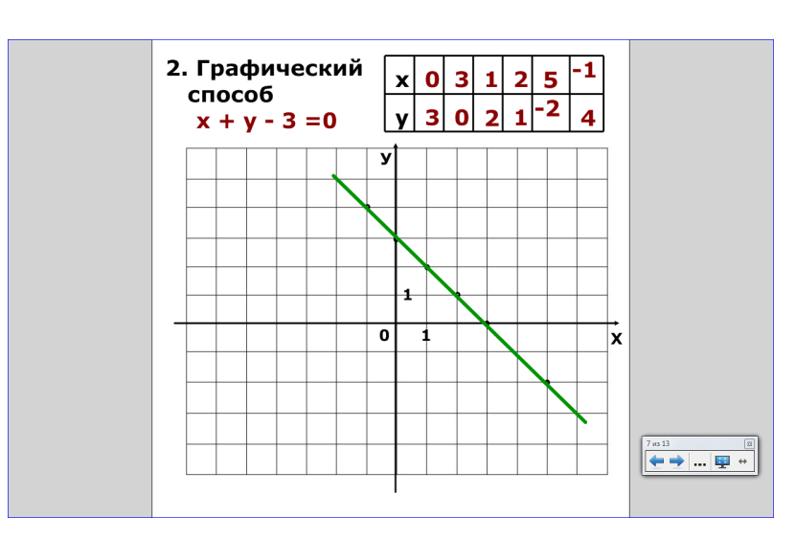

**Задание:**

По известным координатам точек построй график линейного уравнения с двумя переменными.

**Организация проверки уравнений**

***Приложение 1 слайд 7***

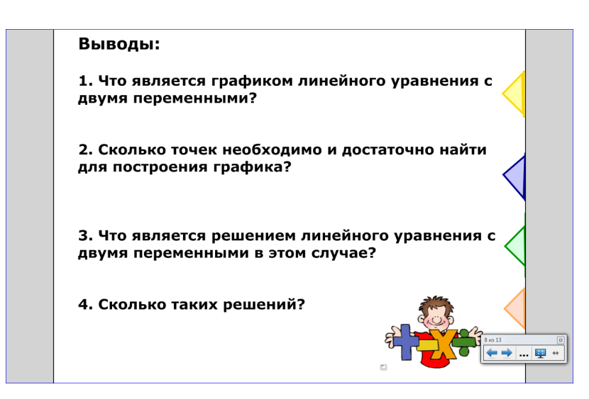

**Задание:**

Ответьте на предложенные вопросы.

Учитель с помощью скрытых закладок организует проверку.

**Организация проверки**

**Организация проверки уравнений**

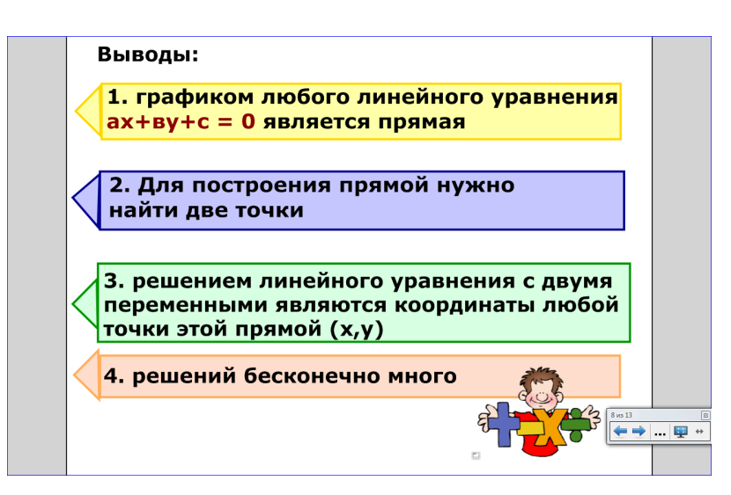

***Приложение 1 слайд 13***

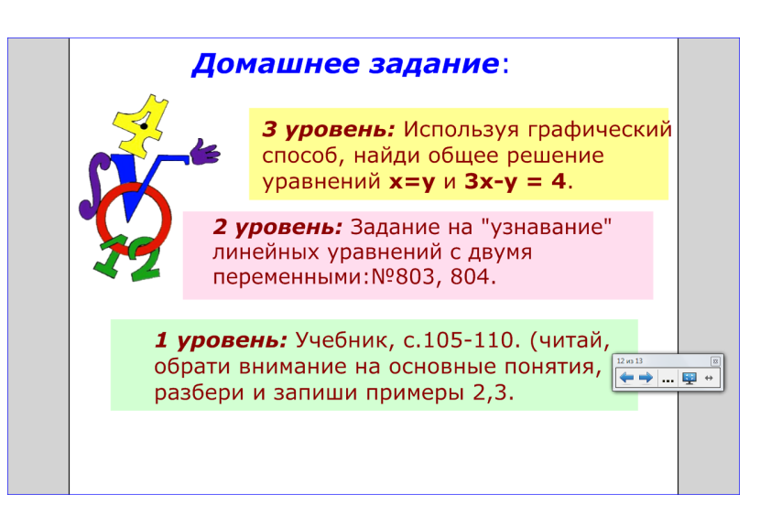

**Задание:**

Выбери себе домашнее задание.